Администрация муниципального образования «Город Астрахань»
РАСПОРЯЖЕНИЕ
03 апреля 2017 года № 299-р
«О временном ограничении дорожного движения на время- проведения командно-штабных учений по теме: «Организация и проведение мероприятий по пресечению террористического акта на объекте массового пребывания людей»»

В соответствии с Федеральными законами «О транспортной безопасности», «Об автомобильных дорогах и о дорожной деятельности в Российской Федерации и о внесении изменений в отдельные законодательные акты Российской Федерации», «О безопасности дорожного движения», Законом Астраханской области «О случаях установления временных ограничения или прекращения движения транспортных средств по автомобильным дорогам регионального или межмуниципального, местного значения в границах населенных пунктов», постановлением Правительства Астраханской области от 16.03.2012 № 86- П «О Порядке осуществления временных ограничения или прекращения движения транспортных средств по автомобильным дорогам регионального или межмуниципального, местного значения в Астраханской области», в связи с обращением руководителя аппарата оперативного штаба в Астраханской области В.В. Сидорычева от 27.03.2017 № 33-01-7554 :
- Ввести временное ограничение дорожного движения ул. Савушкина от перекрестка с ул. Татищева и ул. Латышева до пер. Смоляной 04.04.2017 с 02:00 до 07:00 на время проведения командно-штабных учений по теме: «Организация и проведение мероприятий по пресечению террористического акта на объекте массового пребывания людей».
- Утвердить прилагаемую схему расположения технических средств организации дорожного движения при временном ограничении движения 04.04.2017 с 02:00 до 07:00 на время проведения антитеррористического учения.
- Управлению транспорта и пассажирских перевозок администрации муниципального образования «Город Астрахань» организовать движение городских автобусов в соответствии с разработанными маршрутами согласно приложению к настоящему распоряжению администрации муниципального образования «Город Астрахань».
- Управлению информационной политики администрации муниципального образования «Город Астрахань» разместить настоящее распоряжение на официальном сайте администрации муниципального образования «Город Астрахань».
- Контроль за исполнением настоящего распоряжения администрации муниципального образования «Город Астрахань» возложить на начальника управления по коммунальному хозяйству и благоустройству администрации муниципального образования «Город Астрахань».

Глава администрации О.А. ПОЛУМОРДВИНОВ
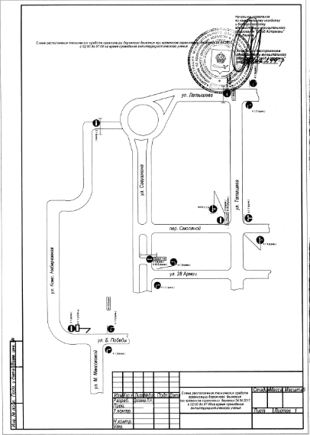

Приложение
к распоряжению администрации муниципального образования «Город Астрахань»
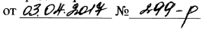

МАРШРУТЫ следования городских автобусов при закрытии дорожного движения 04.04.2017 с 02:00 до 07:00 на время проведения командно-штабных учений по теме: «Организация и проведение мероприятий по пресечению террористического акта на объекте массового пребывания людей»

Маршруты №№ 24с, 37р,, 78с, 80с, 90с. При движении автобусов в прямом направлении: ул. Латышева, ул. Татищева, ул. 28-ой Армии, ул. Савушкина... далее по утвержденному маршруту.
При движении автобусов в обратном направлении: ул. Савушкина, ул. 28-ой Армии, ул. Татищева, ул. Латышева... далее по утвержденному маршруту.
Маршруты №№ 4с, 30с, 57с, 92р. При движении автобусов в прямом направлении: ул. Савушкина, ул. 28-ой Армии, ул. Татищева, ул. Латышева... далее по утвержденному маршруту.
При движении автобусов в обратном направлении: ул. Латышева, ул. Татищева, ул. 28-ой Армии, ул. Савушкина... далее по утвержденному маршруту.
Маршруты №№ 19с, 26с, 27с, 29с, 52с, 69с, 76с. При движении автобусов в прямом и обратном направлении: ул. Савушкина, разворот по ул. Савушкина в районе ул. Савушкина, д. З, ул. Савушкина... далее по утвержденному маршруту.
Троллейбусные маршруты №№1, 2. При движении троллейбусов в обратном направлении: ул. Анри Барбюса, разворот в районе пл. Вокзальной д. 13, ул. Анри Барбюса... далее по утвержденному маршруту

Начальник управления транспорта и пассажирских перевозок | В.А.Савонин

